武汉鄂电电力试验设备有限公司
电力专用车
www.4000348088.com

WUHAN EDIAN POWER TESTEQUIPMENT CO.,LTD
发挥自身优势，服务电力行业
带电作业车
※产品简介
带电作业车更换线路杆塔,更换导线、母线和架空地线，清扫和更换绝缘子,水冲洗绝缘子，压接修补导线和架空地线，检测更换不良绝缘子，测试更换隔离开关和避雷器，测试变压器温升及介质损耗值，检修断路器，滤油及加油，清刷导线及避雷线并涂防腐油脂等，并且在整个过程中可带电进行操作。
※仪器外观与配置
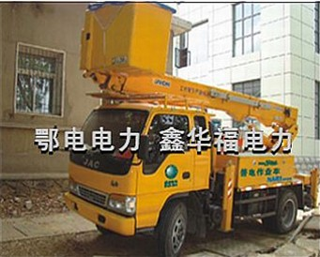

※主要特点
◆折叠式360°全回转,绝缘付臂可等电位带电起吊和支撑。
◆液压系统和操作控制新颖先进。
◆双排座车身轻便小巧、灵活机动。
◆一流的绝缘性能。
◆国际先进水平的测污系统。
※技术参数
◆车型名称：江铃JMC
◆车身重量：5400 kg
◆外型尺寸：(长×宽×高)(mm)6330×2000×2950
◆标准引擎：JX493ZQ4/JX493ZQ4A
◆燃油系统：电子燃油喷射式
◆标准排量：2771cc
◆理论油耗：8L/100km
◆最高时速：95km/h
◆燃油类型：柴油
◆排放标准：国Ⅲ
◆功能：
◆更换电力设施
◆清洗电力设施
◆配置
◆高空升降平台
◆技术参数
◆最大作业高度( m) 14
◆最大作业半径( m) 6.5
◆工作斗额定载荷( kg) 200
◆工作斗水平旋转(°) 70

www.4000348088.com

武汉鄂电电力试验设备有限公司
WUHAN EDIAN POWER TESTEQUIPMENT CO.,LTD

地址：武汉市硚口区古田二路汇丰企业总部4栋118号
电话：13808660749 027-83313329
传真：027-83313327 邮编：430035
免费服务热线：400034808
http://www.4000348088.com Emall:13808660749@139.com

